MAITRE GIMS
WARANO-TOUR 2016 !

APRES LE SUCCES DE SON WARANO TOUR 2015, MAITRE GIMS REPART EN TOURNEE EN 2016 !
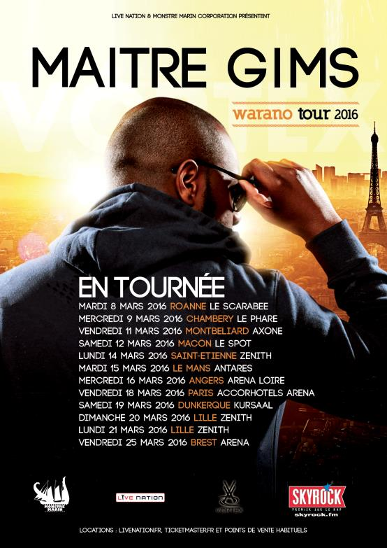
NOUVELLE DATE A L’ACCORHOTEL ARENA DE PARIS LE VENDREDI 18 MARS !

Paris – 1er décembre 2015

Alors que la tournée 2015 de Maître Gims commence ce jeudi 12 novembre au Zénith de Nantes, Live Nation est heureux d’annoncer aujourd’hui que le Warano Tour continu en 2016 !

Leader de Sexion D’Assaut, qui a vendu plus de deux millions et demi d’albums, l’artiste né en 1986 à Kinshasa, puis élevé à Paris, a réussi sa transition vers une carrière en solo avec son premier album, Subliminal. Sorti en 2013, il s’est écoulé depuis à plus de 800 000 copies et a été classé n° 1 des ventes d’albums et de singles. Le rappeur, producteur, designer, et businessman, est déjà double disque de Platine avec son nouvel album intitulé « Mon Cœur Avait Raison », tandis que les dates de tournée de 2015 sont quasiment toutes complètes.
En mars 2016, Maitre Gims sera de retour sur les routes pour 10 concerts à travers la France, dont une nouvelle date à l’AccorHotels Arena de Paris le vendredi 18 mars 2016 !

Billetterie disponible ici:
http://bit.ly/1qNyDIc
www.livenation.fr

MAITRE GIMS : WARANO-TOUR 2016

Mars 2016

MARDI 8 MARS – ROANNE / LE SCARABEE
MERCREDI 9 MARS – CHAMBERY / LE PHARE
VENDREDI 11 MARS – MONTBELIARD / AXONE
SAMEDI 12 MARS – MACON / LE SPOT
LUNDI 14 MARS – SAINT-ETIENNE / ZENITH
MARDI 15 MARS – LE MANS / ANTARES
MERCREDI 16 MARS – ANGERS / ARENA LOIRE
VENDREDI 18 MARS – PARIS / ACCORHOTELS ARENA
SAMEDI 19 MARS – DUNKERQUE / KURSAAL
DIMANCHE 20 MARS – LILLE / ZENITH
LUNDI 21 MARS – LILLE / ZENITH
VENDREDI 25 MARS – BREST / ARENA

WARANO-TOUR 2015

Novembre 2015

NANTES – Jeudi 12 Novembre / Zénith
ORLEANS – Vendredi 13 Novembre / Zénith
LILLE – Samedi 14 Novembre / Zénith
CAEN – Mardi 17 Novembre / Zénith
BRUXELLES – Mercredi 18 Novembre / Palais 12

DIJON – Vendredi 20 Novembre / Zénith
GENEVE – Samedi 21 Novembre / Arena
ESH SUR ALZETTE (LUX) – Dimanche 22 Novembre / Rockhal
MARSEILLE – Mardi 24 Novembre / Le Dôme
NICE – Mercredi 25 Novembre / Le Nikaïa
GRENOBLE – Vendredi 27 Novembre / Le Summum
CLERMONT-FERRAND – Samedi 28 Novembre / Zénith

Décembre 2015

MONTPELLIER – Vendredi 4 Décembre / Park & Suites Arena
LIMOGES – Samedi 5 Décembre / Zénith
ROUEN – Lundi 7 Décembre / Zénith
NANCY – Mardi 8 Décembre / Zénith
TOULOUSE – Jeudi 10 Décembre / Zénith
BORDEAUX – Vendredi 11 Décembre / Patinoire
RENNES – Samedi 12 Décembre / Musikhall
PARIS – Lundi 14 Décembre / Bercy
STRASBOURG – Mercredi 16 Décembre / Zénith
LYON – Vendredi 18 Décembre / Halle Tony Garnier

Pour plus d’informations, veuillez contacter :
Fawzi MENIRI | LIVE NATION
fawzi.meniri@livenation.fr
01 48 03 87 87

